Aspergepakketje met ham en mosterd
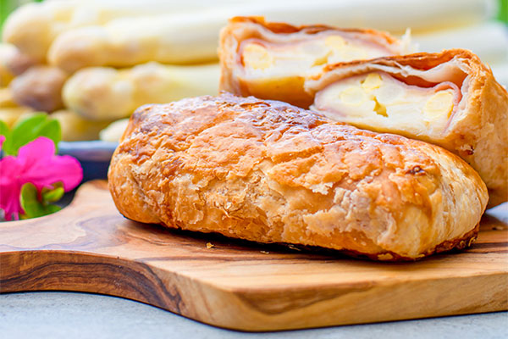

Ingrediënten: 4 personen
- 1 kg witte asperges
- 8 plakjes achterham
- Mosterd
- ½ bosje basilicum
- 8 plakjes bladerdeeg
Bereiding:
Verwarm de barbecue voor op 180°C, richt in voor de directe methode en leg de pizzasteen erop.
Schil de asperges, snijd 2 cm van de onderkant af en kook ze in 5 minuten net niet beetgaar. Laat ze op kamertemperatuur komen. Leg de plakjes achterham plat op het werkblad en smeer ze in met mosterd. Leg er een paar basilicumblaadjes op en 3-4 asperges. Vouw de plakjes dicht. Pak ze in het bladerdeeg en druk de randen aan, zodat ze bij het bakken mooi dicht blijven.
Klop het ei los en smeer de pakketjes hiermee in. Leg de pakketjes op de pizzasteen en bak ze gedurende 15 minuten mooi goudbruin. Serveer de aspergepakketjes warm.

